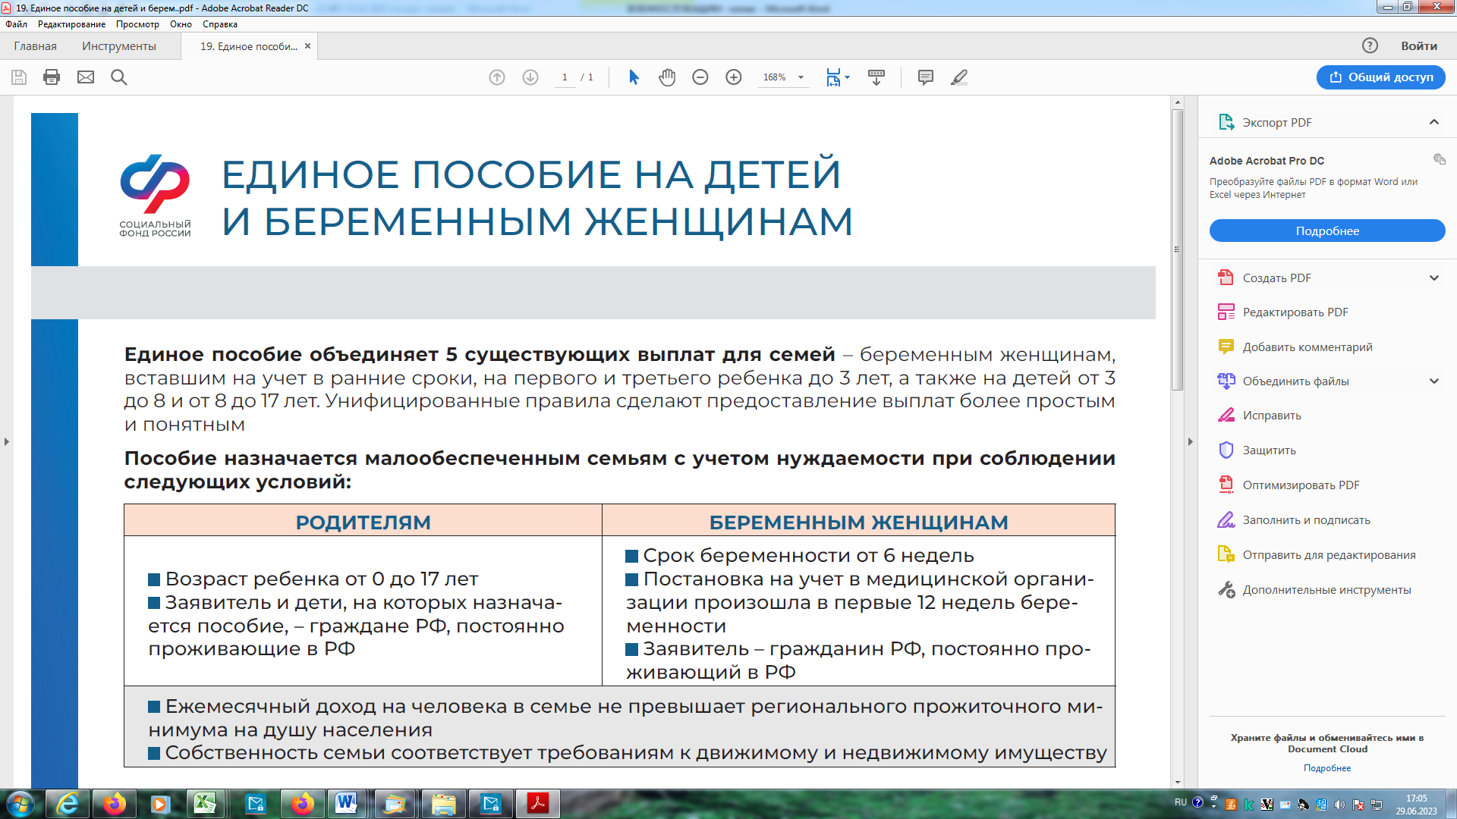

**Способ подачи заявления на компенсационную выплату ЖКУ:**

* лично;
* МФЦ;
* по почте.

**Срок назначения компенсационной выплаты ЖКУ:**

* решение о назначении компенсационных выплат принимается СФР в течение 5 рабочих дней со дня поступления в СФР документов (сведений), предусмотренных перечнем.
* компенсационные выплаты назначаются с месяца гибели (смерти) военнослужащего и производятся за любой истекший период начиная с 1 января 2005 г., но не более чем за 3 года

**Документы необходимые для назначения компенсационной выплаты ЖКУ:**

* справка о льготе (формализованная справка), выдаваемая федеральными органами исполнительной власти;
* квитанции об оплате пользования жилым помещением, содержания жилого помещения коммунальных услуг и т.д.;
* справка о составе семьи либо расчете платежа, предоставляемый управляющей компанией;
* справка об учёбе по очной форме (для детей до 23 лет);
* паспорт заявителя;
* свидетельство о браке;
* свидетельство о рождении;
* сведения, подтверждающие факт установления инвалидности с детства, для детей старше 18 лет, ставших инвалидами до достижения ими возраста 18 лет.

**Официальный сайт Социального фонда России** SFR.GOV.RU

**К членам семьи относятся:**

* вдова (вдовец);
* родители;
* дети в возрасте до 18 лет;
* дети в возрасте до 23лет, обучающиеся по очной форме;
* дети старше 18 лет, ставшие инвалидами до достижения ими возраста 18 лет.

**Право на возмещение 60% расходов на оплату ежемесячных, разовых коммунальных платежей, расходов на установку стационарного городского телефона (ЖКУ) имеют члены семьи военнослужащего, умершего или пропавшего без вести в результате участия в СВО.**

**ВОЗМЕЩЕНИЕ 60% РАСХОДОВ НА ОПЛАТУ ЕЖЕМЕСЯЧНЫХ, РАЗОВЫХ КОММУНАЛЬНЫХ ПЛАТЕЖЕЙ, РАСХОДОВ НА УСТАНОВКУ СТАЦИОНАРНОГО ГОРОДСКОГО ТЕЛЕФОНА**

**ВЫПЛАТЫ И ЛЬГОТЫ УЧАСТНИКАМ СПЕЦИАЛЬНОЙ ВОЕННОЙ ОПЕРАЦИИ И ИХ СЕМЬЯМ**